Приложение 2
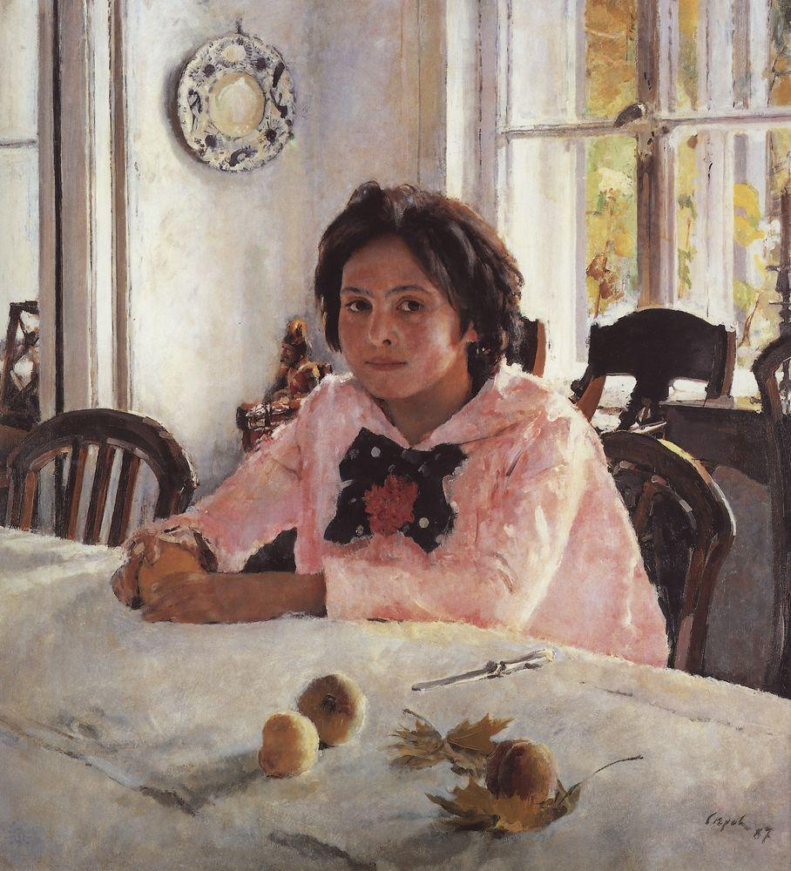
Импрессионизм или отпечатки света
Группа 1.
Картина "Девочка с персиками" (91х85). "Писал я больше месяца и измучил ее, бедную, до смерти, - вспоминал Серов, - уж очень хотелось сохранить свежесть живописи при полной законченности - вот как у старых мастеров". В этом вроде бы простом суждении, "свежесть живописи при полной законченности", скрыт вовсе даже не простой парадокс: "свежесть" - это трепет подверженного исчезновению, ускользающего, незавершенного мгновения, тогда как "законченность" - это буквально то, что приведено к концу, остановлено. И, стало быть, чтобы их осуществить вместе и одновременно, требуется воссоединение противоположно направленных усилий. Первая сторона этого единства обычно относится по ведомству импрессионизма (хотя неизвестно, какие конкретно образцы импрессионистической живописи Серов к тому времени знал).
Импрессионистическими здесь являются свободная вибрация мазка, тонкослойная фактура, насыщенность световыми рефлексами, обилие фрагментарно изображенных предметов, впечатление как бы случайно кадрированного пространства. Вместе с тем формат холста близок квадрату; самое темное пятно - бант с цветком - отмечает геометрический центр квадрата, так что гвоздика буквально пригвождает фигуру к самой неподвижной точке изобразительного поля; фигура "прислонена" к вертикали, точно обозначающей середину от правой кромки холста до вертикали дверного проема.
Далее можно отметить, как приближены к правильным прямым линии, очерчивающие силуэт розовой блузы, - фигура вписана в треугольник, устойчиво поставленный на прямую линию, обозначенную положенной на стол рукой, а эта линия строго параллельна горизонтали обрамления. Хитроумие мастера состояло в том, что это сопряжение противоположного произведено незаметно, образует гармоничное согласие: все обдуманное, сочиненное служит тому, чтобы создать иллюзию естественного распорядка жизни. Но соединенным как раз и оказалось абсолютно противоположное: прелесть преходящего мгновения со всеми признаками этой мгновенности (включая саму юность) - и непреходящая, существующая вне времени "эстетика числа", абстракция математического расчета.
Тем самым художник осуществил мечту и главный парадокс новоевропейской фаустовской культуры - он остановил мгновение. И если, по крылатому слову Пушкина, "гений - парадоксов друг", то первое произведение художника - воистину проблеск гения и вполне достойно своей славы.

Приложение 2
Импрессионизм или отпечатки света
Группа 2

2. Картина "Девочка с персиками" (91х85)— одно из первых произведений В. А. Серова.
На картине изображена дочь известного промышленника и купца Саввы Мамонтова — Вера Мамонтова. На почве дружбы явилась на свет знаменитая серовская «Девочка с персиками», один из перлов русской портретной живописи. Только благодаря своей дружбе, удалось Серову уговорить мою сестру Веру позировать ему. Двенадцатилетнюю жизнерадостную бойкую девочку в летний погожий день так и тянет на волю, побегать, пошалить. А тут сиди в комнате за столом, да еще поменьше шевелись. Эта работа Серова потребовала много сеансов, пришлось сестре долго позировать для нее. Да Антон (дружеское прозвище Серова. — В. Л.) и сам признавал медленность своей работы, очень этим мучился и впоследствии говорил сестре, что он ее неоплатный должник».
Загорелая девушка пристально смотрит на зрителя с полотна. У нее большие и темные глаза с тайным огоньком. Можно подумать, что девушка задумала какую-то шалость, кажется, что в серьезно сжатых губах таится намек на лукавство.
Вся картина залита солнечным светом, и создается впечатление, что только рама мешает ему вылиться. Свет заливает всю комнату, играет разноцветными бликами на стене, на мебели, на подсвечнике, виднеющемся справа, на серебряном ноже, лежащем на белоснежной скатерти.
Общий фон картины холодновато-голубоватый, поэтому очень хорошо выделяется смуглое лицо девушки, ярко контрастируют теплые тона красного банта на груди, лежащие на столе свежие персики и листья.
Вся картина насыщена энергией, движением, молодостью, все дышит свежестью. Даже поза девушки выражает нетерпение, будто она на несколько секунд присела за стол.
Картина "Девочка с персиками", написанная в 1887 году, поразила тогдашнюю Москву, но по прошествии более 100 лет она так же удивляет новизной и завораживает своей порывистостью в сочетании со спокойствием и благородством.

Приложение 2
Импрессионизм или отпечатки света
Группа 3.
Картина "Девочка с персиками" (91х85). Серов работал над портретом «запоем», увлеченный сознанием, что дело у него спорится, «идет как по маслу».
«Девочка с персиками» — одно из первых крупных произведений В. А. Серова. Эта картина, созданная на заре творческой жизни художника, выявила огромный масштаб его дарования и сразу определила его место и значение в истории русского живописного искусства.
Итак, на картине изображена общая любимица гостивших в Абрамцеве художников — Вера Саввишна Мамонтова, Веруша, одна из одареннейших русских женщин, жизнь которой была рано прервана неожиданной смертью.
Не только во внешности Веруши, но и в чертах ее стремительного характера было очень много отцовского — горячности, страстности, увлечения новизной. В захватывающее кипение абрамцевской художественной жизни, в царившую здесь дружную и радостную творческую атмосферу, которой столь многим обязано русское искусство, в эту жизнь «с папиным огоньком» Веруша вносила свою отчетливую нотку, повышавшую общую высокую художественную настроенность замечательного содружества, жившего и работавшего в старом аксаковском доме на высоком берегу речки Вори.
«Это был тип настоящей русской девушки по характеру, красоте лица, обаянию», — говорил, вспоминая Верушу, Виктор Михайлович Васнецов, преданнейший участник абрамцевского содружества художников.
...Живая, загорелая, с большими темными лучистыми глазами, с шапкой непокорных густых волос, она пристально смотрит на зрителя, вся залитая светом, врывающимся через окна и играющим разноцветными отблесками на стене, на майоликовом блюде, повешенном в простенке, на спинках стульев, на столике у окна, на подсвечнике, на серебре ножа и лежащих на столе бархатистых плодах.

